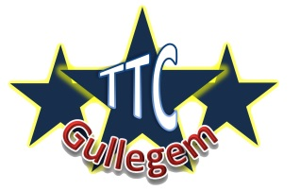TTC Gullegem organiseert:
4 Tafeltornooi
Gaat door op zaterdag 20 Mei 2017
Vanaf 13u in de sporthal van Gullegem
Peperstraat 2 8560 Gullegem.

13.00 enkelspel en 19.30 dubbelspel (aanwezig 30 min op voorhand)
Er wordt op 5 tafels gespeeld , met maximaal 30 spelers voor enkelspel.
Er wordt gestreefd naar poules van 6 spelers.
Na de poules wordt rechtstreekse uitschakeling toegepast , eerste 2 gaan door.
Er wordt gespeeld met de officiële handicaptabel.
Extra regels worden uitgehangen op het tornooi.

Inschrijving kost 7 euro voor enkelspel en 8 euro voor dubbelspel (4 euro p.p)

Prijzengeld voor enkelspel 1ste 35 euro 2de 25 3de 15 euro
Voor dubbelspel zijn naturaprijzen voorzien.

U kan zich inschrijven bij voorkeur op Killypongwvl@outlook.com
je kan ook bellen/sms naar 0474/10.13.85 (Bryan Van Wynsberge)

Er zijn dranken en kleine versnaperingen te verkrijgen in de cafetaria.
Filmpje welk spel er bedoeld wordt https://www.youtube.com/watch?v=kmsy5cEVPRU&t=188s

